胶 评
一、数据跟踪：
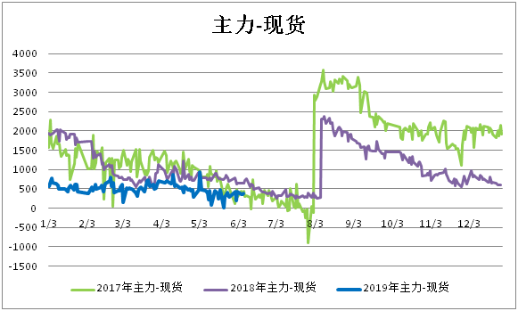
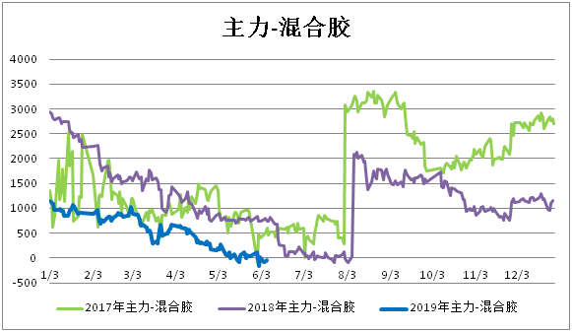
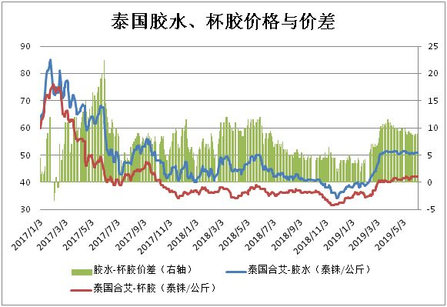
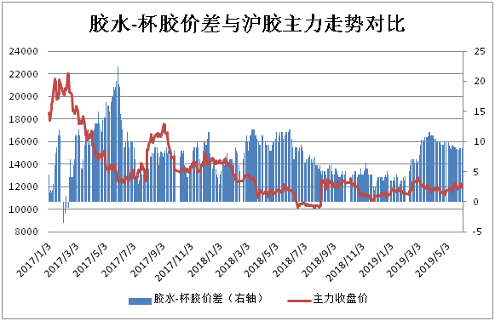
二、简评
橡胶近期走势一直维持在500点左右区间震荡，国内产区天气因素在缓解，云南、海南供应将逐步增加，季节性旺产将来临，国外产区原材料价格居高不下，生产利润被大幅压窄，又受到海关严查混合胶，缓解国内全乳胶供应压力，消化高库存，价格暂受到支撑。需求层面，中汽协呼吁政府出台刺激举措，帮助汽车行业抵御近二十年来作为严重的衰退局势，5月汽车销量数据不佳，销售压力大，需求整体表现一般。价差层面，主力和混合胶价差收窄至贴水，套利盘也没有建仓空间，橡胶目前暂不具备趋势性上涨行情，操作策略维持震荡思路对待。

免责声明：本研究报告由金鹏经济研究所提供，其中观点仅代表分析师个人观点，出现的价位及操作建议仅体现分析师个人分析思路，分析师力求报告内容所述信息的可靠、准确及完整，但不保证报告所述信息及结论的准确性。本报告所提出的观点、结论和建议仅供投资者参考，不能当然作为投资研究决策的依据，也不能成为本公司承担明示或暗示的道义或法律责任的依据。

